**辽宁省朝阳市建平县2020-2021学年八年级上学期期末考试物理试题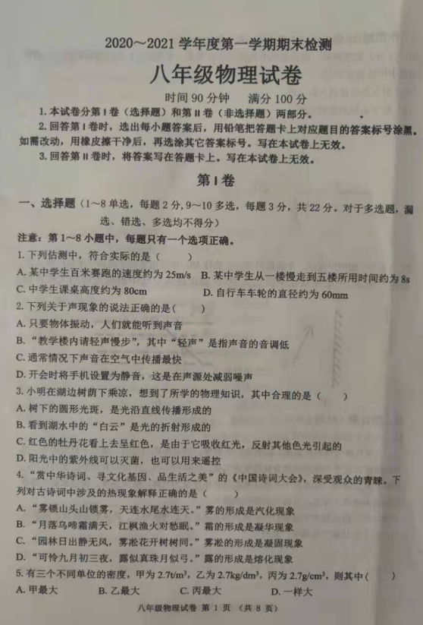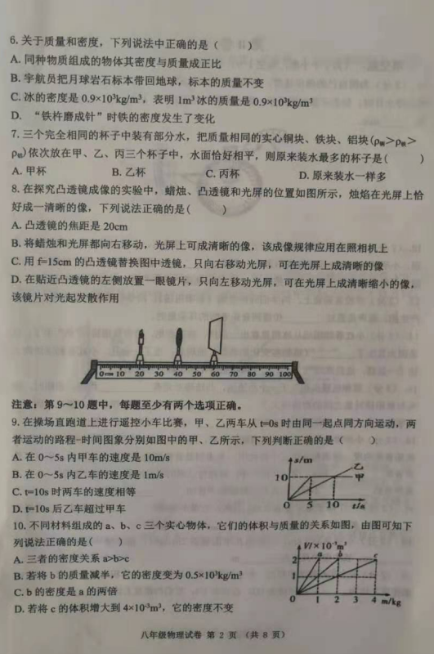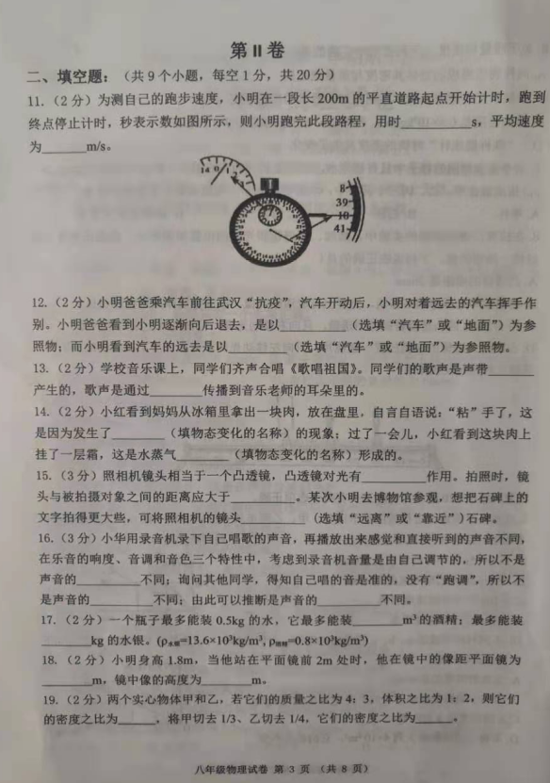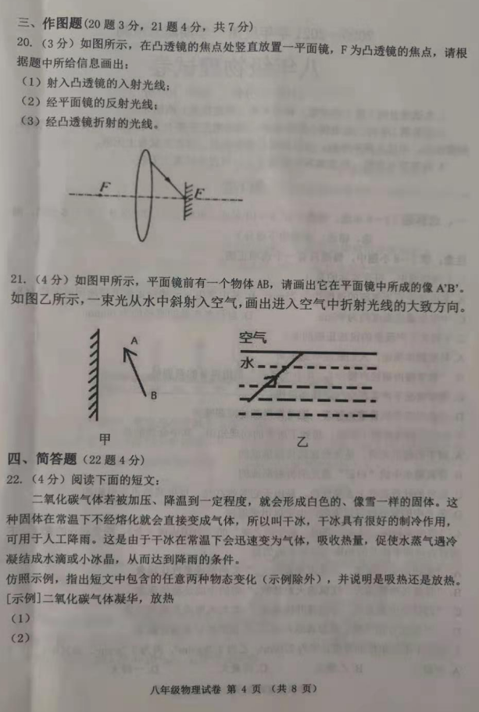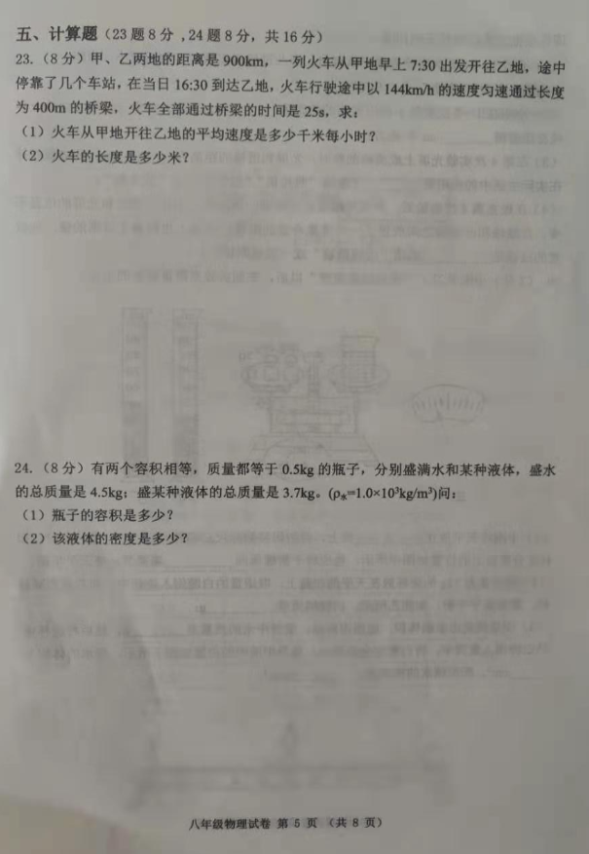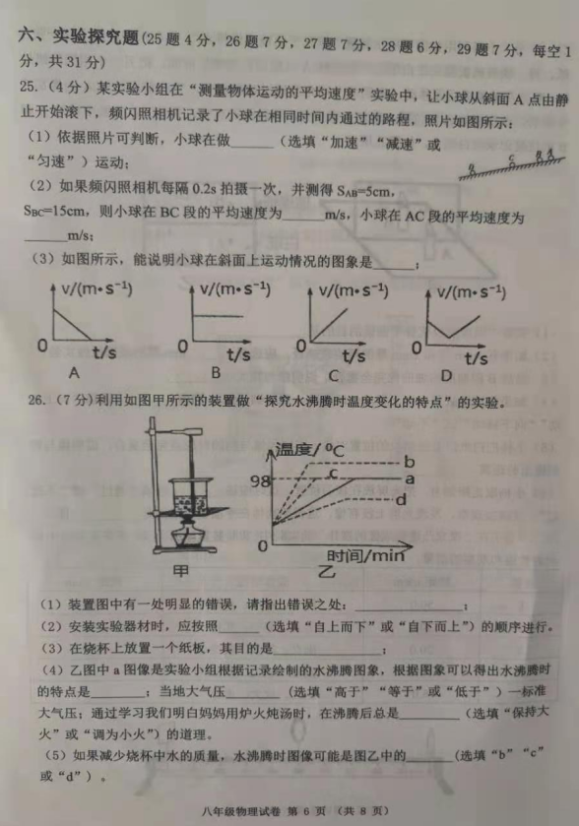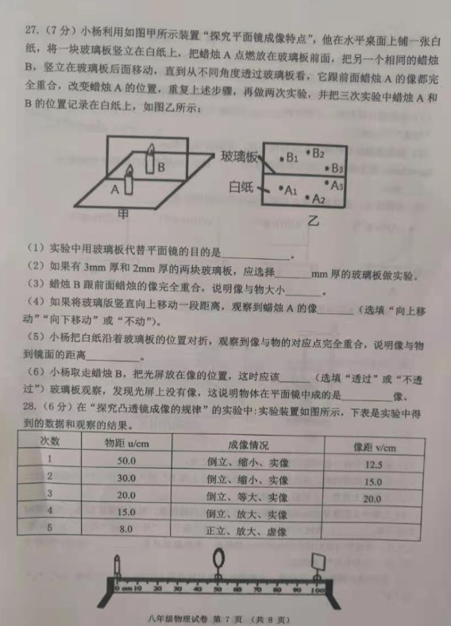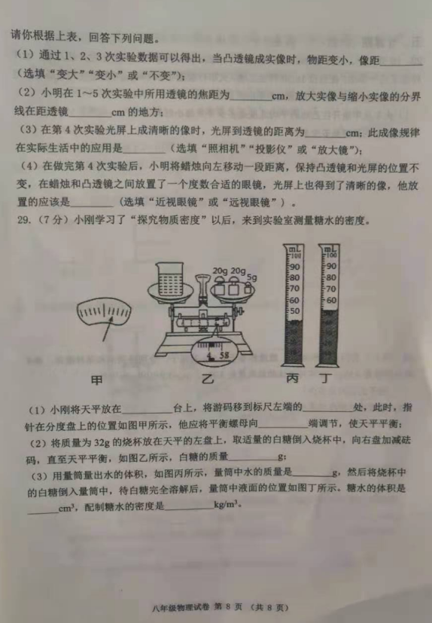2020～2021学年度第一学期期末检测**

**八年级物理试卷答案**

**一、选择题：（1～8单选，每题2分, 9～10多选，每题3分，共22分。对于多选题，漏选、错选、多选均不得分）请将正确答案的序号填写在下表中。**

|  |  |  |  |  |  |  |  |  |  |  |
| --- | --- | --- | --- | --- | --- | --- | --- | --- | --- | --- |
| 题号 | 1 | 2 | 3 | 4 | 5 | 6 | 7 | 8 | 9 | 10 |
| 答案 | C | D | A | B | D | B | A | C | B D | C D |

**二、填空题：（共9个小题，每空1分，共20分）**

11． 40 5

12． 汽车 地面

13． 振动 空气

14． 凝固 凝华

15． 会聚 2倍焦距（或2f） 靠近

16． 响度 音调 音色

17． 5.0×10-4 6.8

18． 2 1.8

20． 8:3 8:3

**三、作图题：**

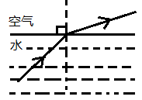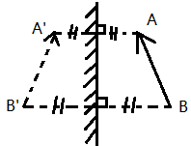**20. 21.** 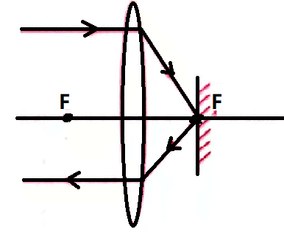

**四、 简答题：（22题4分）**

答：(1)水蒸气凝华、放热

（2）水蒸气液化、放热（等）

**五、计算题：（23题8分，24题8分，共16分）**

23.解：S=900km S桥=400m t2=25s v2=144km/h

（1）火车从甲地开往乙地所用的时间是t1=16:30-7:30=9h 1分

 2分

1. 火车过桥的速度 1分

由得：火车过桥通过的总路程 2分

火车的长度 2分

答：略

1. 解：m瓶=0.5kg m1=4.5kg m2=3.7kg
2. m水=m1-m瓶=4.5kg-0.5kg=4kg 2分

由得  2分

（2） m液=m2-m瓶=3.7kg-0.5kg=3.2kg 1分

 1分

 2分

答：略

**六、实验探究题：(25题4分，26题7分，27题7分，28题 6分，29题7分，共31分)**

25. （1）加速；

（2）0.75；0.50

1. C；
2. （1）温度计的玻璃泡接触了烧杯底部

（2）自下而上

（3）减少热量散失，缩短加热时间

（4）继续吸热，温度不变； 低于； 调为小火

（5）c

27. （1）便于确定像的位置 （2）2 （3）相等（或相同） （4）不动

（5）相等 （6）不透过； 虚

28. (1)变大

（2）10.0；20.0

(3)30.0；投影仪

（4）近视眼镜

29.（1）水平；零刻线；左

（2）17

（3）40；50；1.14×103

（答案仅供参考，如有不对，请多指正）